《国家重点基础研究发展规划》项目(2005CB422000)
青藏高原环境变化及其对全球变化的响应与适应对策

简 报

2006-11/总第15期

项目专家组办公室 编 2006年11月
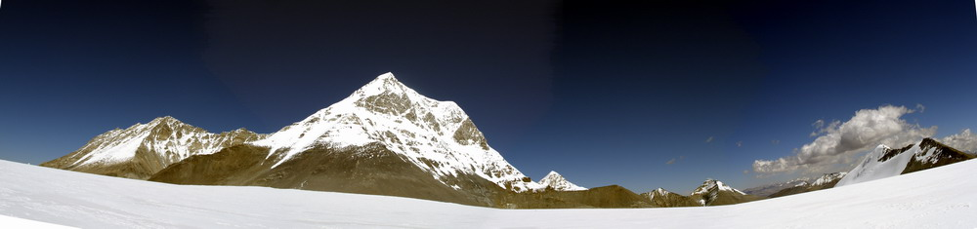

中美纳木那尼联合冰芯钻取工作圆满结束

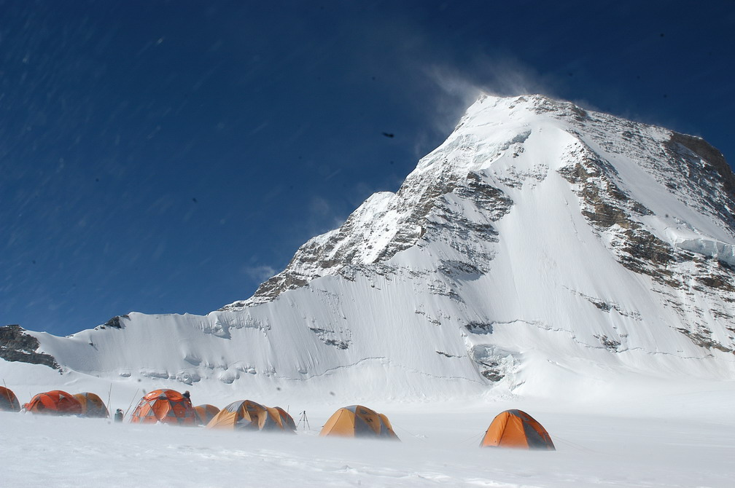
由项目第四课题组负责人姚檀栋研究员带领的中方专家与Lonnie Thompson带领的美方专家，共计30余人，经过两个多月的艰苦工作，成功地在纳木那尼冰川6100海拔高度处钻取了深度分别为113米、137米、158米三支透底冰芯及一根浅冰芯，圆满完成了纳木那尼冰芯钻取任务。该冰川冰芯钻取的成功，为研究喜马拉雅西部气候环境变化，尤其是末次冰期以来的气候环境变化信息提供了保证。
纳木那尼冰川冰芯钻取营地
纳木那尼峰位于喜马拉雅山中部最西段，我国西藏自治区阿里地区普兰县境内，其最高峰海拔7694米。2004年，中美联合冰川考察队对纳木那尼冰川进行过初步考察并一致认为该冰川是理想的冰芯钻取点。围绕着纳木那尼主峰共有20多条冰川发育。中美科研人员在一条规模最大、表面最平缓的冰川上选取了打钻点。
2006年9月10日野外考察队进住纳木那尼地区并在4800米的河谷地带建立了大本营。从大本营到冰川末端营地，首先要爬一个大缓坡，才能到海拔5800米的高山，然后再沿着一个十分陡峭的斜坡下到冰川末端的河谷中。首批到达的队员花了两天时间，硬是在下行陡坡上开出了一条蜿蜒的小路，为的是让牦牛也可以下到河谷中。9月23日，还在5600米的冰川末端山谷中建立了2号营地。中美考察队员合力奋战7天，终于把重达数吨的打钻需要的设备、燃料、高山生活用品、食品全部背上了6100米的冰川面上，并建起了打钻营地。
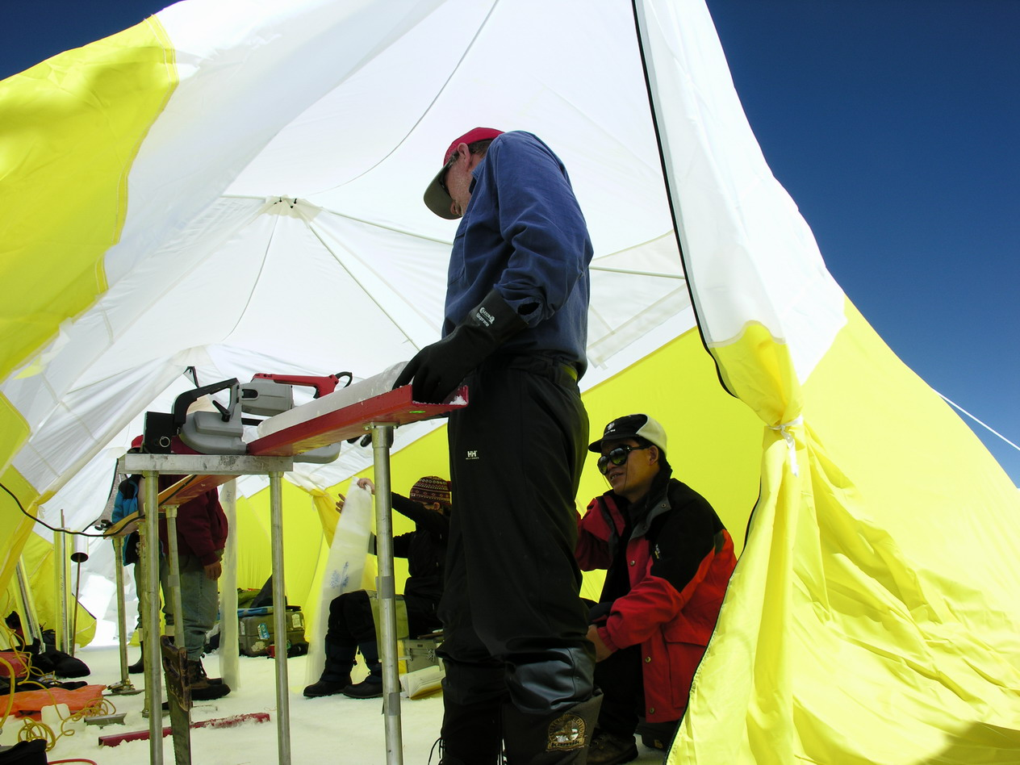
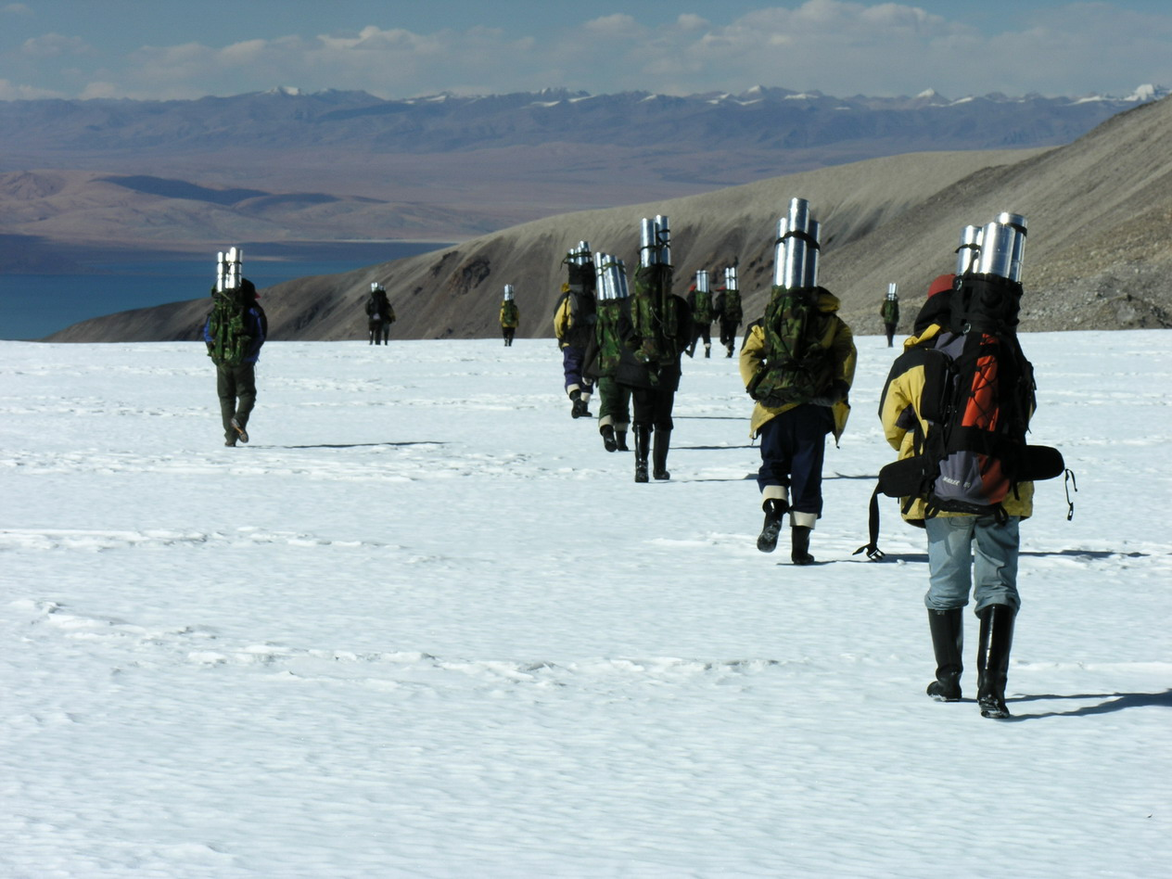
从9月31日开始，姚檀栋研究员带领中美双方工作人员共同进行了纳木那尼冰芯的钻取工作，于10月2日打透第一根冰芯。接着，队员把打钻地点移动100米，开始钻取第二根冰芯，10月6日第二根冰芯钻取见底。考察队员趁势加把劲又把打钻点移动了400米，原估计10月8日可以提取第三根，因此许多队员都站在冰川上期待着，一旦冰芯见底马上就下撤，可是直到晚上钻了120米冰芯都没有打透见底。10月9日下面营地的人全部上阵，大家焦急的盼望着，心想肯定会拿下，等到了晚上6点钟，天气渐渐变得十分冷酷，凛冽的寒风吹打着每一位科考队员，可惜冰芯仍没有打到底。直到10月10日第三根冰芯才终于见底，深度达158米，是一根很深的冰芯，大家异常兴奋激动，欢呼雀跃。
对冰芯进行现场描述
背 冰 芯 下 山
晚秋的纳木那尼冰面上气候变化多端，常常狂风大作，不仅打钻的帐篷，甚至打钻的钻杆也被大风吹倒过，队员的一顶小帐篷也被吹得无踪无影。
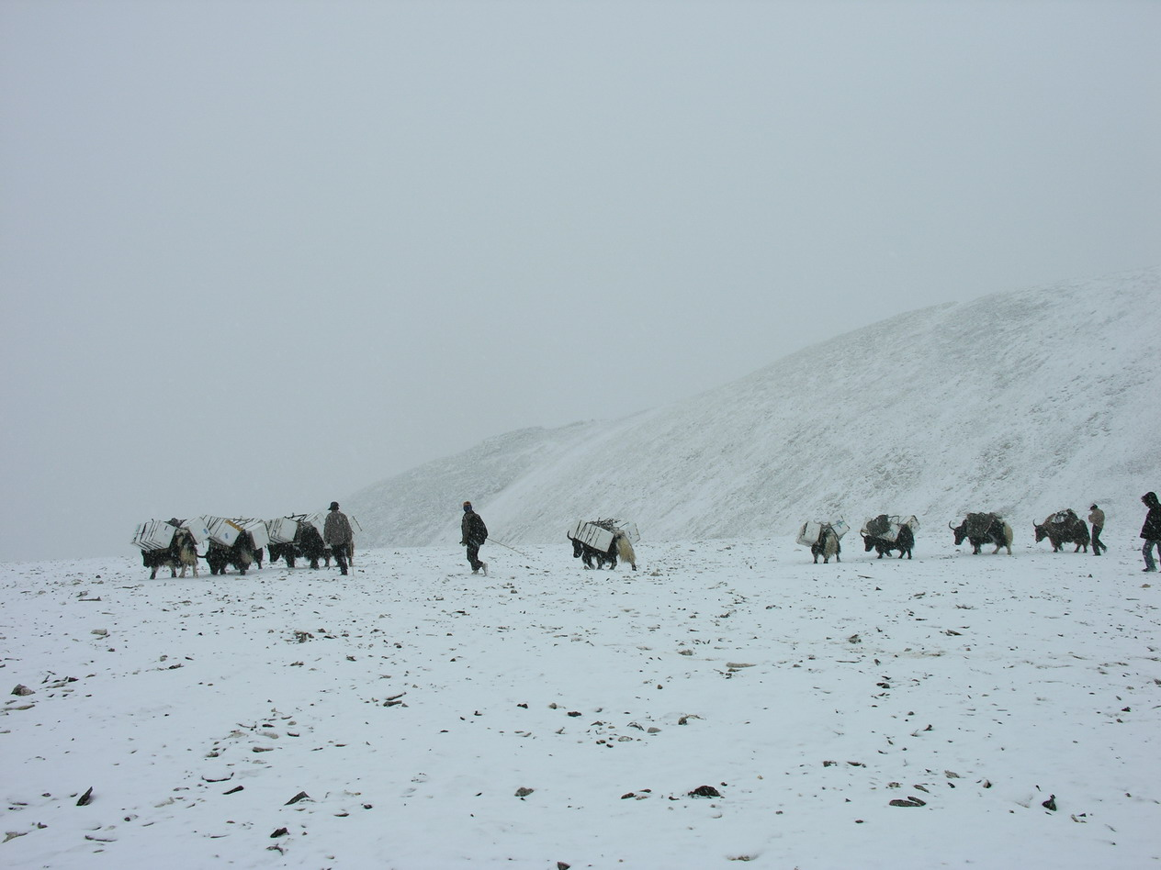
经过几天奋战后，要想把420多米，4吨多重的冰芯运到冰川末端营地又是一件十分艰苦的工作。住在冰川末端营地的中方工作人员15人全部出动，每天上冰川一次，每人背3支冰芯要走6-8个小时，尤其是在乱石堆里走路要特别小心，身背重重的冰芯，脚下又是很滑的冰雪，人在冰面上走动非常容易失去平衡常常摔倒，甚至把脚扭伤。队员们只好小心翼翼地在光滑的冰川面上行进。其实最担心还不是怕伤到自己，而是担心由于自己摔倒后摔碎了冰芯，给科研带来损失。经过连续10天的艰苦运送工作，所有冰芯安全到了冰川末端营地，并由牦牛驮到了大本营的冷冻车上。
整箱的冰芯被牦牛驮到下面的营地
10月22日冷冻车离开大本营，司机极为辛苦，日夜兼程，用两天两夜的时间把所有冰芯安全运抵拉萨，标志着纳木那尼冰芯钻取野外工作的圆满完成。10月26日全部野外工作人员从纳木那尼冰川胜利返回拉萨。
参加纳木纳尼冰川冰芯钻取工作的科考人员，中方队员24位，美方队员8位，科考期间动用了4辆越野车、2辆大卡车与1辆冷冻车，前后历时两个多月。野外队员齐心协力，无畏艰苦，克服种种困难，最后圆满地完成了纳木那尼的冰芯钻取工作。
本次野外工作的完成，标志着国家重点基础研究发展规划项目《青藏高原环境变化及其对全球变化的响应与适应对策》中纳木那尼冰芯记录取得了成功，下一阶段工作将转入实验室内研究工作。

（文•图/田立德）

通讯地址：北京市海淀区双清路18号中国科学院青藏高原研究所
电 话：010-62849309 传真：010-62849886 邮政编码：100085
http: //www.itpcas.ac.cn

